**V.கீழே கொடுக்கப்பட்டுள்ள படத்தினைப் பற்றி ஏதேனும் நான்கு வரிகள் எழுதவும். படத்திற்குப் பொருத்தமான தலைப்பு ஒன்று எழுதுக. 5X1=5**

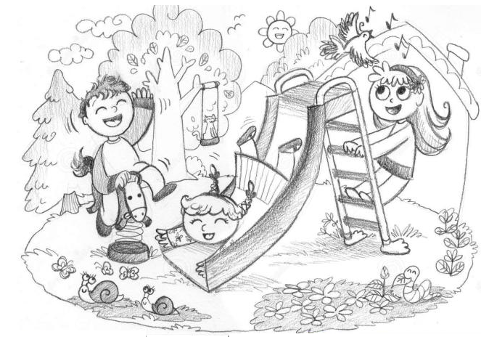

**VI.குழுவில் சேராததை வட்டமிடுக. 5X1=5**

1. மயில், கிளி, புறா, புலி, கோழி
2. ஆறு, ஏரி, குளம், மலை, குட்டை
3. தாயம் , பல்லாங்குழி, கேரம், சதுரங்கம், கூடைப்பந்து
4. வெண்மை, கருமை, மென்மை, பசுமை, செம்மை
5. கத்தரி, வெண்டை, தக்காளி, தென்னை, மிளகாய்

**VII. வினாக்கள்: 3x2=6**

1. மரங்கள் எவற்றுடன் சண்டையிட்டன?
2. விலங்குகளுக்கும் மரங்களுக்கும் போட்டிவரக் காரணம் யாது?
3. காட்டைவிட்டு எவை வெளியேறின?

|  |  |  |
| --- | --- | --- |
|  | | |
| **POST MIDTERM TEST**  **CRT-02** | | |
| **CLASS: III-** | **SUBJECT: TAMIL** | **DATE:** |
| **11.ஒன்றுபட்டால் உண்டு வாழ்வு** | **MARKS: 25** | **TIME: 40 MINS** |

**I.கீழ்க்காணும் பத்தியைப் படித்து வினாக்களுக்கு விடையளி:**

**5X1=5**

ஒரு மித்ரா பள்ளியில் இருந்து வீட்டிற்குச்வழியில கொண்ட ஒரு மித்ரா பள்ளியில் இருந்து வீட்டிற்குச் சென்றாள். வழியில் சிறகு கொண்ட ஒரு ஜோடி காலணியைப் பார்த்தாள். காலணியை அணிந்த பின் பறக்கத் தொடங்கினாள். இதைப் பார்ப்பதற்கு பறவையைப் போல் இருந்தது.ராமுவும் , சோமுவும் மித்ராவின் நண்பர்கள் அவர்கள் மிகவும் மகிழ்ச்சி அடைந்தார்கள்.

**சரியான விடையைத் தேர்ந்தெடுத்து எழுதுக:**

1. மித்ரா பள்ளியில் இருந்து எங்கு சென்றாள்?

அ) கோவில் ஆ) வீடு இ) கடற்கரை

1. மித்ராவிற்கு _______________________ காலணி கிடைத்தது?

அ) ஒரு ஜோடி ஆ) இரண்டு ஜோடி இ) மூன்று ஜோடி

1. மித்ரா பறப்பது _________________ போல் இருந்தது?

அ) பறவையைப் ஆ) விலங்கைப் இ) மேகம்

1. மித்ராவின் நண்பர்கள் ______________ பேர் இருந்தனர்.

அ) 1 ஆ) 2 இ) 3

5. பத்திக்குரிய தலைப்பு ஒன்று தருக:____________________________

**II. பொருள் தருக: 1.** ஒத்துக்கொள்கிறோம் - **1**

**III. பிரித்து எழுதுக: 1.**அங்குமிங்கும் - 2. மரங்களிடையே - **2**

**IV. சேர்த்து எழுதுக: 1.**வேட்டை + ஆட - **1**